Alueprofiili Inari (Kunnat)
Diakin karttasovellus 2023-03-01 18:36:01
Tämä asiakirja on tuotettu automaattisesti Diakin karttasovelluksen avulla 2023-03-01 18:36:01. Asiakirjan tiedot perustuvat THL:n Sotkanet-indikaattoripalvelun tietoihin, joihin on yhdistetty Tilastokeskuksen tilasto- ja paikkatietoaineistoja. Tarkempaa tieto indikaattoreista ja metodologiasta löydät sovelluksen Lisätietoja-osiosta.
Alueprofiili sisältää aina kaikkien osoittimien tiedot sekä valitulta alueelta että alueen rajanaapureista. Lisäksi alueprofiilissa esitetään kunkin osoittimen korkein ja matalin arvo. Tiedot esitetään taulukkoina, karttakuvioina sekä aikasarjakuvioina, joista näkee kunkin osoittimen kehityksen 2010-luvulla sekä valitulla alueella että sen naapureissa. Raportin lopussa on tiedot pienituloisuudesta ja työttömyydestä kaikilta alueen postinumeroalueilta.
Tässä raportissa tarkastellaan tasolla Kunnat aluetta Inari. Lisäksi tarkastelussa ovat rajanaapurit: Enontekiö, Inari, Kittilä, Sodankylä ja Utsjoki.
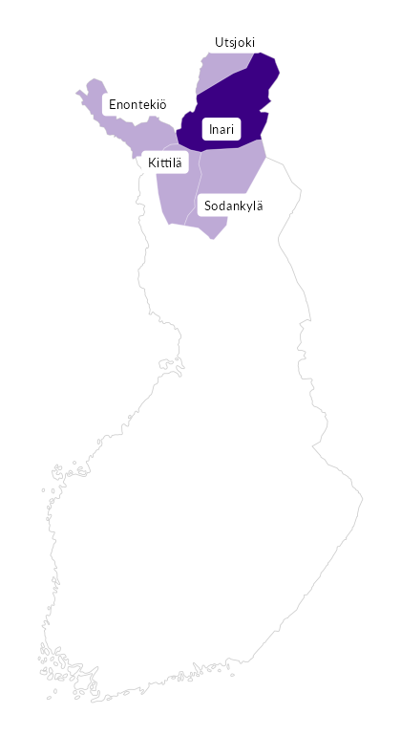

Summamuuttujat
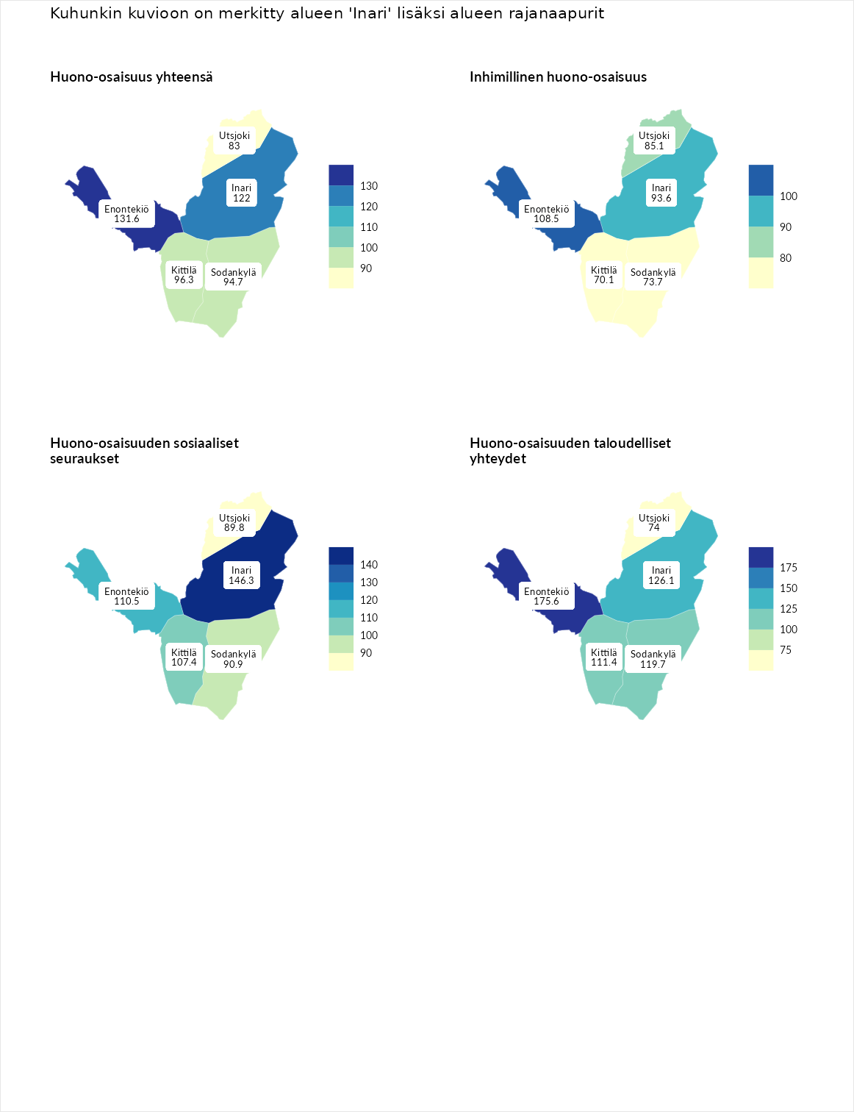

Huono-osaisuus yhteensä
aluenimi | arvo | asema
Tuusniemi (korkein arvo) | 187.5 | 1
Enontekiö (naapuri) | 131.6 | 47
Inari (valittu) | 122.0 | 80
Kittilä (naapuri) | 96.3 | 166
Sodankylä (naapuri) | 94.7 | 174
Utsjoki (naapuri) | 83.0 | 223
Luoto (matalin arvo) | 31.7 | 293

Inhimillinen huono-osaisuus
aluenimi | arvo | asema
Lahti (korkein arvo) | 189.7 | 1
Enontekiö (naapuri) | 108.5 | 114
Inari (valittu) | 93.6 | 170
Utsjoki (naapuri) | 85.1 | 199
Sodankylä (naapuri) | 73.7 | 245
Kittilä (naapuri) | 70.1 | 260
Luoto (matalin arvo) | 37.9 | 293

Huono-osaisuuden sosiaaliset seuraukset
aluenimi | arvo | asema
Tuusniemi (korkein arvo) | 217.9 | 1
Inari (valittu) | 146.3 | 21
Enontekiö (naapuri) | 110.5 | 109
Kittilä (naapuri) | 107.4 | 120
Sodankylä (naapuri) | 90.9 | 176
Utsjoki (naapuri) | 89.8 | 181
Luoto (matalin arvo) | 28.1 | 293

Huono-osaisuuden taloudelliset yhteydet
aluenimi | arvo | asema
Merikarvia (korkein arvo) | 272.5 | 1
Enontekiö (naapuri) | 175.6 | 11
Inari (valittu) | 126.1 | 77
Sodankylä (naapuri) | 119.7 | 97
Kittilä (naapuri) | 111.4 | 118
Utsjoki (naapuri) | 74.0 | 245
Luoto (matalin arvo) | 29.0 | 293
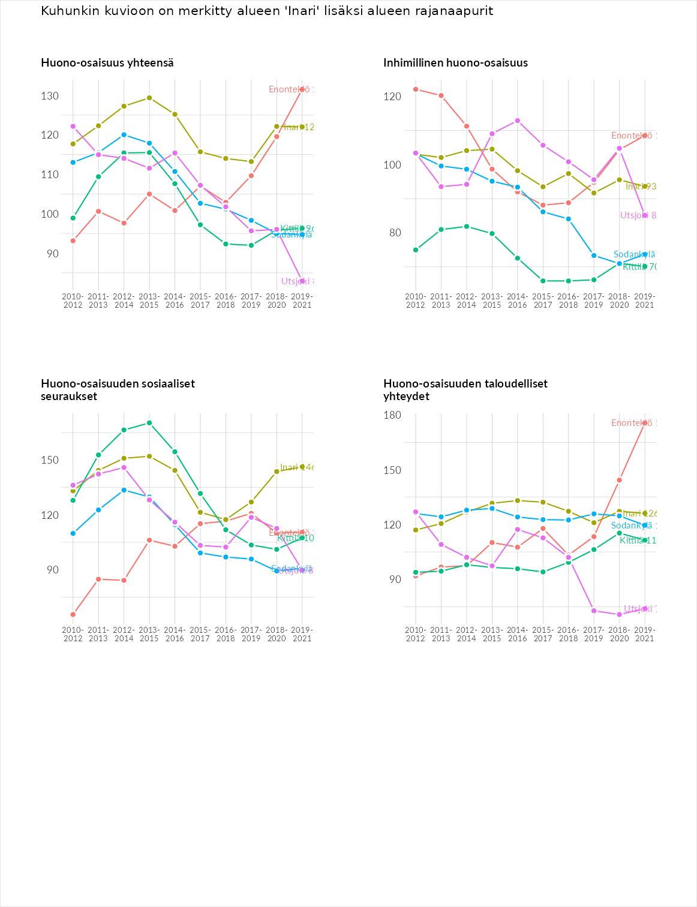

Inhimillinen huono-osaisuus
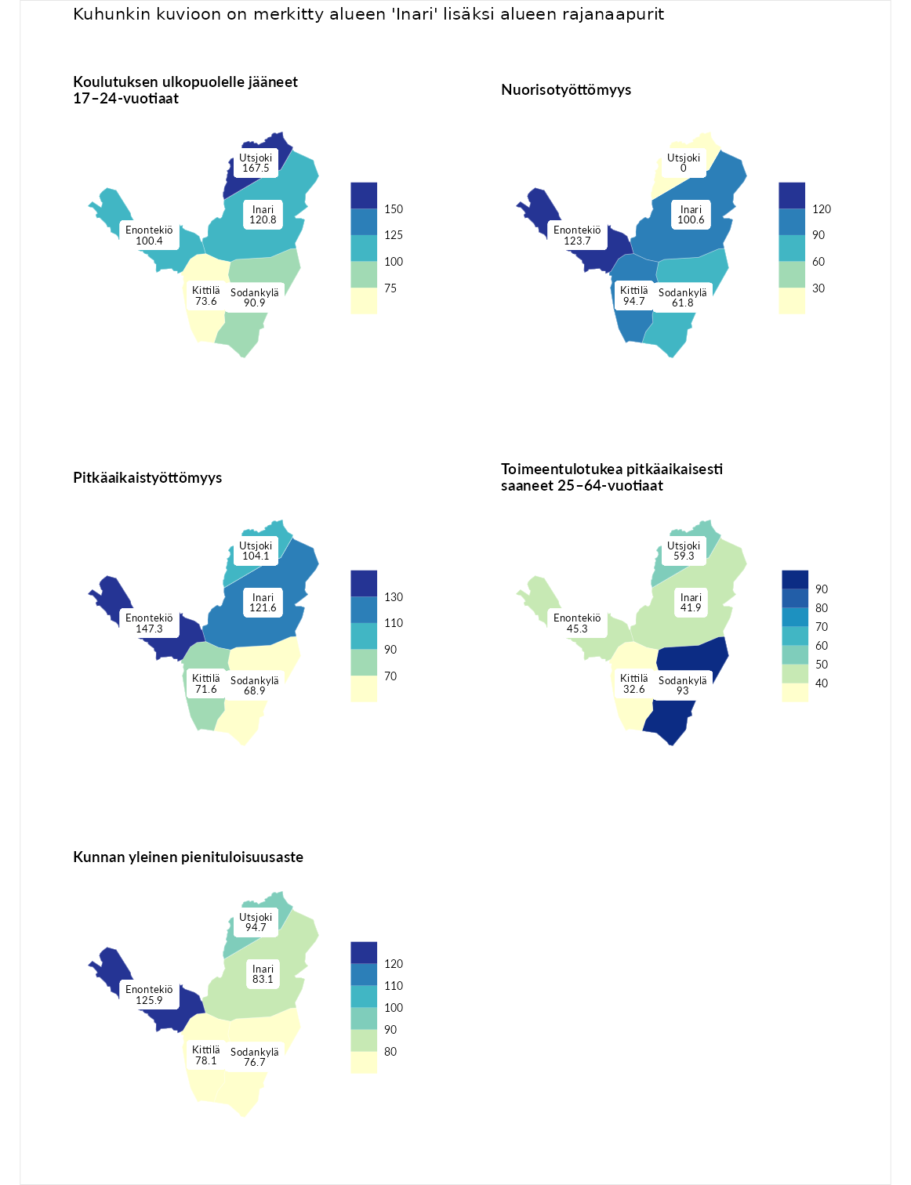

Koulutuksen ulkopuolelle jääneet 17–24-vuotiaat
aluenimi | arvo | asema
Kivijärvi (korkein arvo) | 217.3 | 1
Utsjoki (naapuri) | 167.5 | 8
Inari (valittu) | 120.8 | 69
Enontekiö (naapuri) | 100.4 | 137
Sodankylä (naapuri) | 90.9 | 180
Kittilä (naapuri) | 73.6 | 241
Masku (matalin arvo) | 40.7 | 285

Nuorisotyöttömyys
aluenimi | arvo | asema
Outokumpu (korkein arvo) | 205.2 | 1
Enontekiö (naapuri) | 123.7 | 64
Inari (valittu) | 100.6 | 137
Kittilä (naapuri) | 94.7 | 153
Sodankylä (naapuri) | 61.8 | 259
Hailuoto (matalin arvo) | 0.0 | 279
Utsjoki (naapuri) | 0.0 | 293

Pitkäaikaistyöttömyys
aluenimi | arvo | asema
Ilomantsi (korkein arvo) | 233.8 | 1
Enontekiö (naapuri) | 147.3 | 49
Inari (valittu) | 121.6 | 101
Utsjoki (naapuri) | 104.1 | 139
Kittilä (naapuri) | 71.6 | 220
Sodankylä (naapuri) | 68.9 | 231
Närpiö (matalin arvo) | 17.6 | 293

Toimeentulotukea pitkäaikaisesti saaneet 25–64-vuotiaat
aluenimi | arvo | asema
Kotka (korkein arvo) | 325.6 | 1
Sodankylä (naapuri) | 93.0 | 163
Utsjoki (naapuri) | 59.3 | 244
Enontekiö (naapuri) | 45.3 | 261
Inari (valittu) | 41.9 | 266
Kittilä (naapuri) | 32.6 | 273
Hailuoto (matalin arvo) | 0.0 | 285

Kunnan yleinen pienituloisuusaste
aluenimi | arvo | asema
Juuka (korkein arvo) | 157.0 | 1
Enontekiö (naapuri) | 125.9 | 40
Utsjoki (naapuri) | 94.7 | 164
Inari (valittu) | 83.1 | 207
Kittilä (naapuri) | 78.1 | 222
Sodankylä (naapuri) | 76.7 | 226
Rusko (matalin arvo) | 33.9 | 293
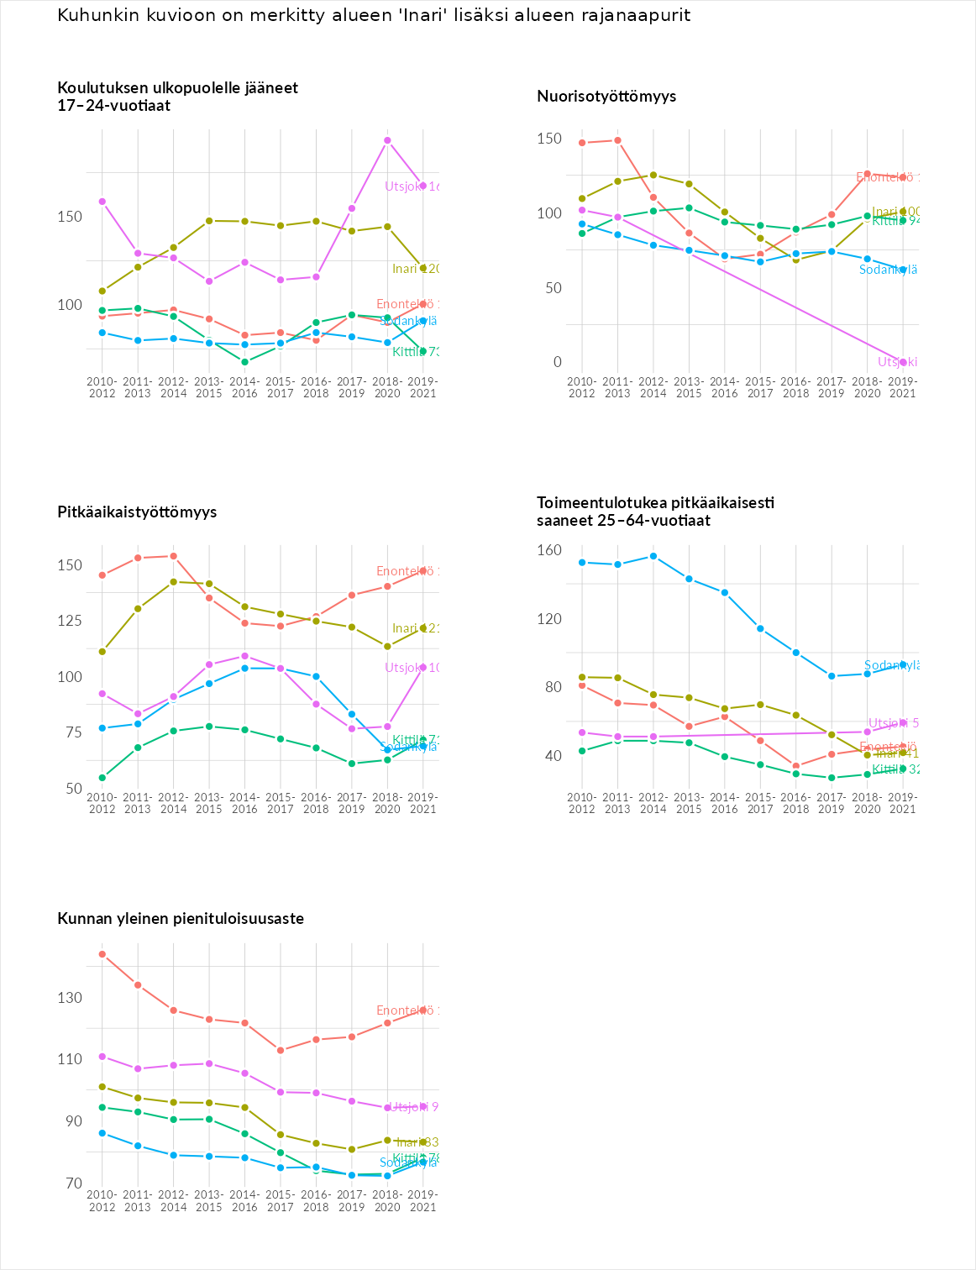

Huono-osaisuuden sosiaaliset seuraukset
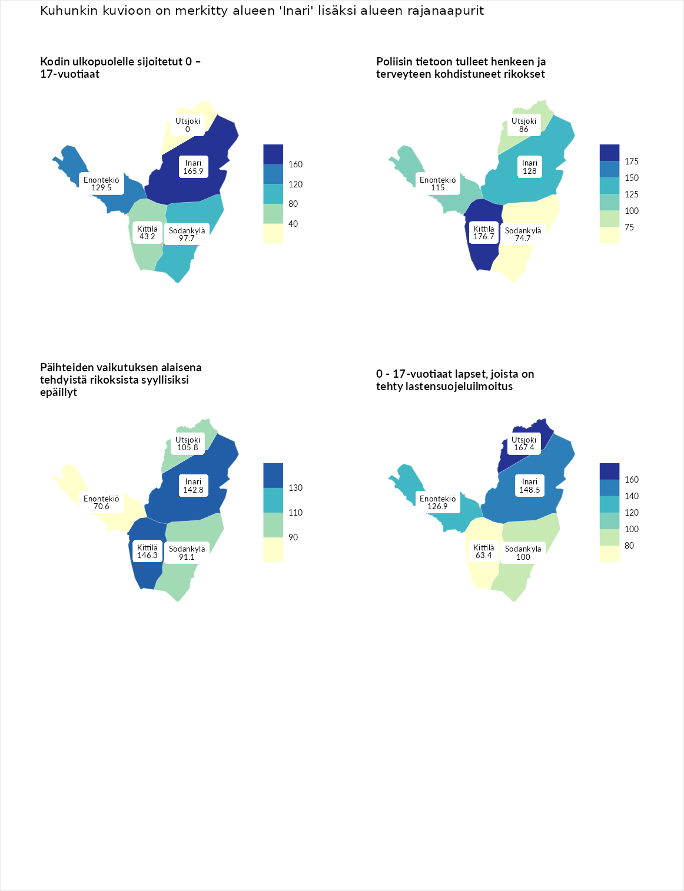

Kodin ulkopuolelle sijoitetut 0 – 17-vuotiaat
aluenimi | arvo | asema
Tuusniemi (korkein arvo) | 463.6 | 1
Inari (valittu) | 165.9 | 27
Enontekiö (naapuri) | 129.5 | 74
Sodankylä (naapuri) | 97.7 | 132
Kittilä (naapuri) | 43.2 | 240
Enonkoski (matalin arvo) | 0.0 | 257
Utsjoki (naapuri) | 0.0 | 292

Poliisin tietoon tulleet henkeen ja terveyteen kohdistuneet rikokset
aluenimi | arvo | asema
Puolanka (korkein arvo) | 227.3 | 1
Kittilä (naapuri) | 176.7 | 14
Inari (valittu) | 128.0 | 70
Enontekiö (naapuri) | 115.0 | 102
Utsjoki (naapuri) | 86.0 | 195
Sodankylä (naapuri) | 74.7 | 236
Hailuoto (matalin arvo) | 0.0 | 287

Päihteiden vaikutuksen alaisena tehdyistä rikoksista syyllisiksi epäillyt
aluenimi | arvo | asema
Kemi (korkein arvo) | 347.6 | 1
Kittilä (naapuri) | 146.3 | 50
Inari (valittu) | 142.8 | 53
Utsjoki (naapuri) | 105.8 | 131
Sodankylä (naapuri) | 91.1 | 178
Enontekiö (naapuri) | 70.6 | 238
Luoto (matalin arvo) | 17.6 | 293

0 - 17-vuotiaat lapset, joista on tehty lastensuojeluilmoitus
aluenimi | arvo | asema
Vaala (korkein arvo) | 189.0 | 1
Utsjoki (naapuri) | 167.4 | 9
Inari (valittu) | 148.5 | 15
Enontekiö (naapuri) | 126.9 | 50
Sodankylä (naapuri) | 100.0 | 148
Kittilä (naapuri) | 63.4 | 266
Maalahti (matalin arvo) | 33.0 | 293
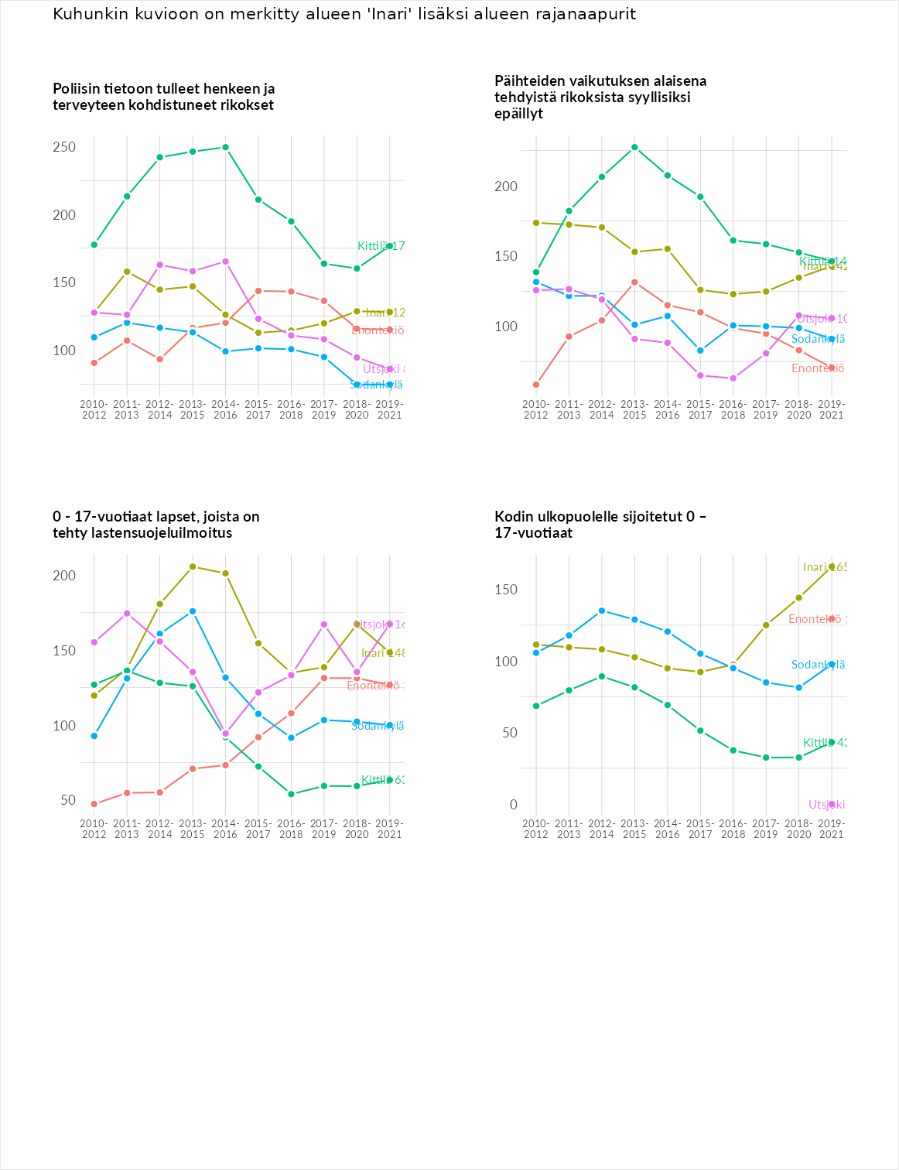

Huono-osaisuuden taloudelliset yhteydet
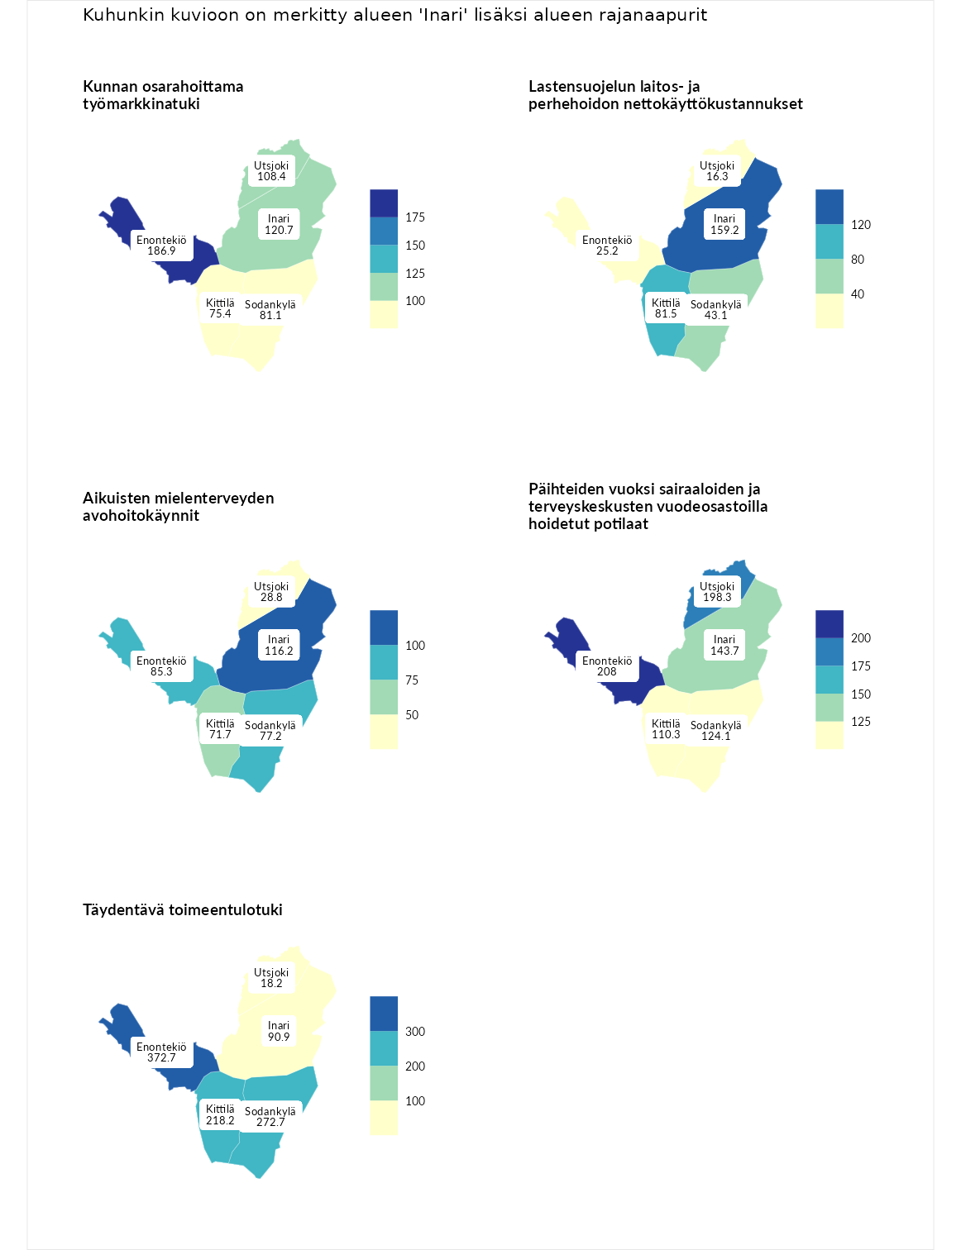

Kunnan osarahoittama työmarkkinatuki
aluenimi | arvo | asema
Lahti (korkein arvo) | 300.3 | 1
Enontekiö (naapuri) | 186.9 | 22
Inari (valittu) | 120.7 | 94
Utsjoki (naapuri) | 108.4 | 124
Sodankylä (naapuri) | 81.1 | 191
Kittilä (naapuri) | 75.4 | 212
Luoto (matalin arvo) | 5.9 | 293

Lastensuojelun laitos- ja perhehoidon nettokäyttökustannukset
aluenimi | arvo | asema
Tuusniemi (korkein arvo) | 304.1 | 1
Inari (valittu) | 159.2 | 31
Kittilä (naapuri) | 81.5 | 178
Sodankylä (naapuri) | 43.1 | 243
Enontekiö (naapuri) | 25.2 | 268
Utsjoki (naapuri) | 16.3 | 280
Siikainen (matalin arvo) | -179.0 | 293

Aikuisten mielenterveyden avohoitokäynnit
aluenimi | arvo | asema
Lapinlahti (korkein arvo) | 559.0 | 1
Inari (valittu) | 116.2 | 108
Enontekiö (naapuri) | 85.3 | 195
Sodankylä (naapuri) | 77.2 | 215
Kittilä (naapuri) | 71.7 | 229
Utsjoki (naapuri) | 28.8 | 288
Lempäälä (matalin arvo) | 15.9 | 293

Päihteiden vuoksi sairaaloiden ja terveyskeskusten vuodeosastoilla hoidetut potilaat
aluenimi | arvo | asema
Pelkosenniemi (korkein arvo) | 258.6 | 1
Enontekiö (naapuri) | 208.0 | 6
Utsjoki (naapuri) | 198.3 | 8
Inari (valittu) | 143.7 | 45
Sodankylä (naapuri) | 124.1 | 79
Kittilä (naapuri) | 110.3 | 108
Enonkoski (matalin arvo) | 0.0 | 273

Täydentävä toimeentulotuki
aluenimi | arvo | asema
Merikarvia (korkein arvo) | 1009.1 | 1
Enontekiö (naapuri) | 372.7 | 6
Sodankylä (naapuri) | 272.7 | 17
Kittilä (naapuri) | 218.2 | 37
Inari (valittu) | 90.9 | 172
Utsjoki (naapuri) | 18.2 | 292
Pukkila (matalin arvo) | 9.1 | 293
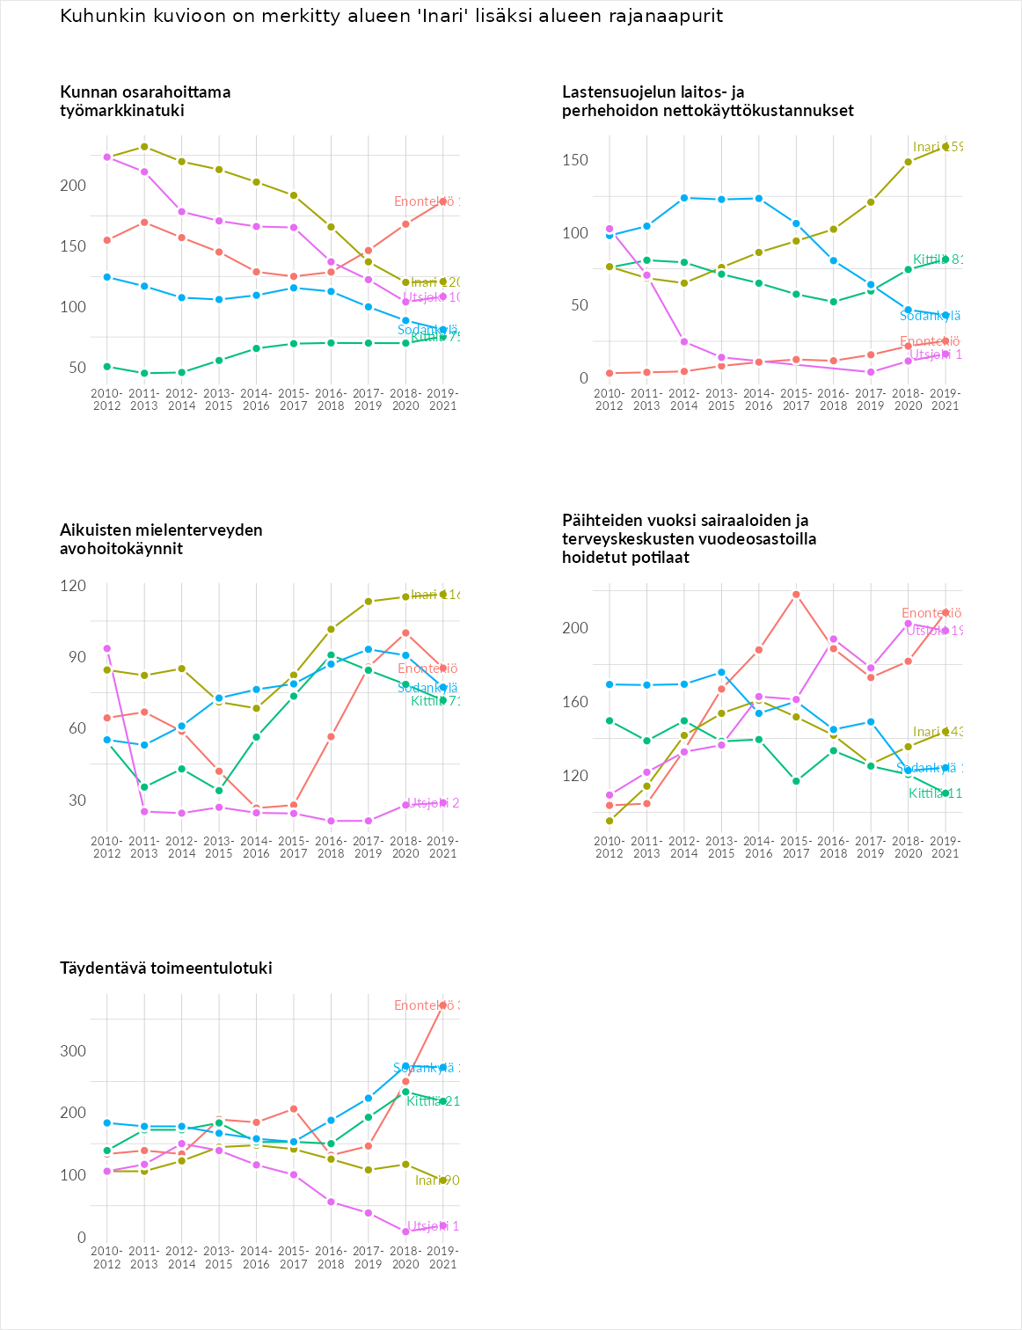

Postinumeroaluekohtaiset tiedot
aluekoodi | aluenimi | Kokonaislukema | Alimpaan tuloluokkaan kuuluvat taloudet | Alimpaan tuloluokkaan kuuluvat täysi-ikäiset | Työttömät | Peruskoulutuksen omaavat
99860 | Nellim | 148.7 | 147.2 | 174.2 | 151.3 | 122.3
99910 | Kaamanen-Partakko | 146.8 | 153.0 | 178.2 | 144.5 | 111.5
99930 | Sevettijärvi-Näätämö | 140.1 | 136.4 | 154.9 | 187.3 | 81.7
99885 | Lemmenjoki | 116.4 | NA | 203.2 | 38.5 | 107.6
99870 | Inari Keskus-Lemmenjoki | 101.9 | 107.8 | 110.9 | 97.1 | 91.7
99800 | Ivalo | 93.5 | 81.5 | 82.9 | 115.2 | 94.4
99830 | Saariselkä | 91.6 | 58.9 | 45.8 | 161.9 | 99.9
99940 | Näätämö | NA | NA | NA | NA | NA
